**政府送教进幼专 合肥幼专开展2019年消防知识培训**

为加强辖区消防安全重点单位“四个能力”建设，1月9日新站区消防大培训活动在合肥幼专校图书馆学术报告厅举行。学校总务（保卫）处、团委联合组织，各系部、处室安全信息员、学生干部、宿管人员、食堂、物业工作人员及保安队员约300人参加了培训。

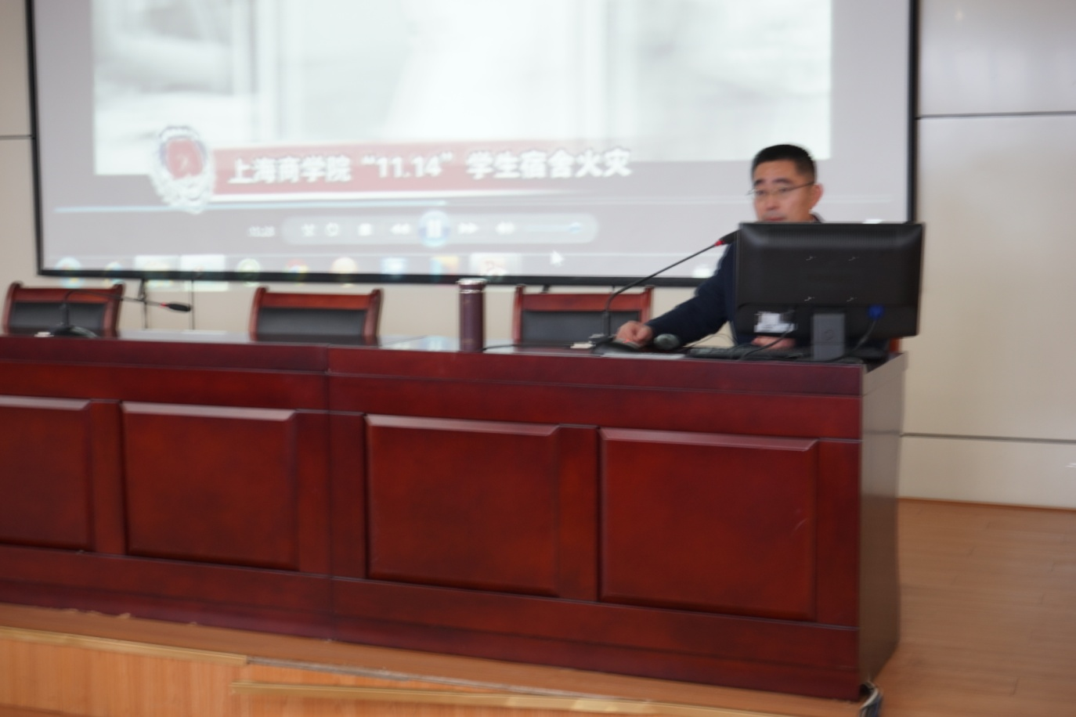

本次培训实施单位系政府购买服务的方式确定，主讲人巩振磊，系清大东方消防培训学校社会培训部专职讲师。他根据学校消防安全的特点准备课件，主要从学校火灾的危险性、主要原因、预防措施和疏散逃生的方法和要求等四个方面进行了讲解，针对性非常强。他结合近年来在学校里发生的重大恶性火灾案例，以视频、图片及文字的形式，形象生动地分析了师生了解消防安全知识、提升消防安全意识的重要性；对食堂及用电的消防安全提出了具体要求；同时向大家介绍了“灭火”、“逃生”、“自救”等消防应对措施。最后参加培训的人员均进行了现场答题测试。

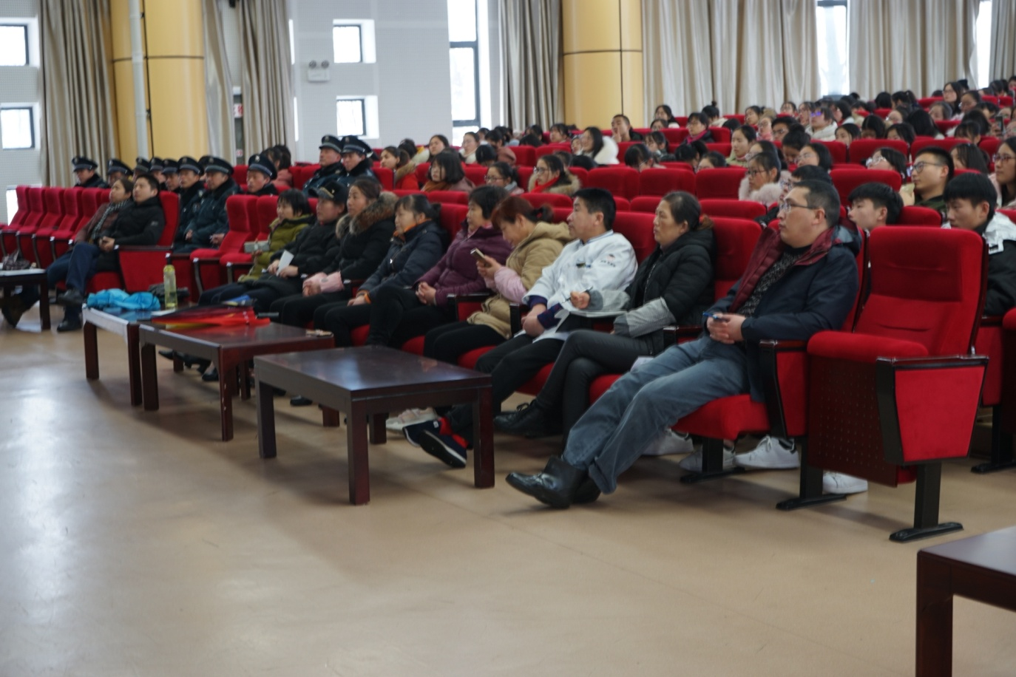

 “财富可以再造，生命不能重来。”本次培训让师生们进一步提升了消防安全意识，掌握了消防基本知识和逃生技能，是一次非常有意义的安全知识课。（吴俊峰）